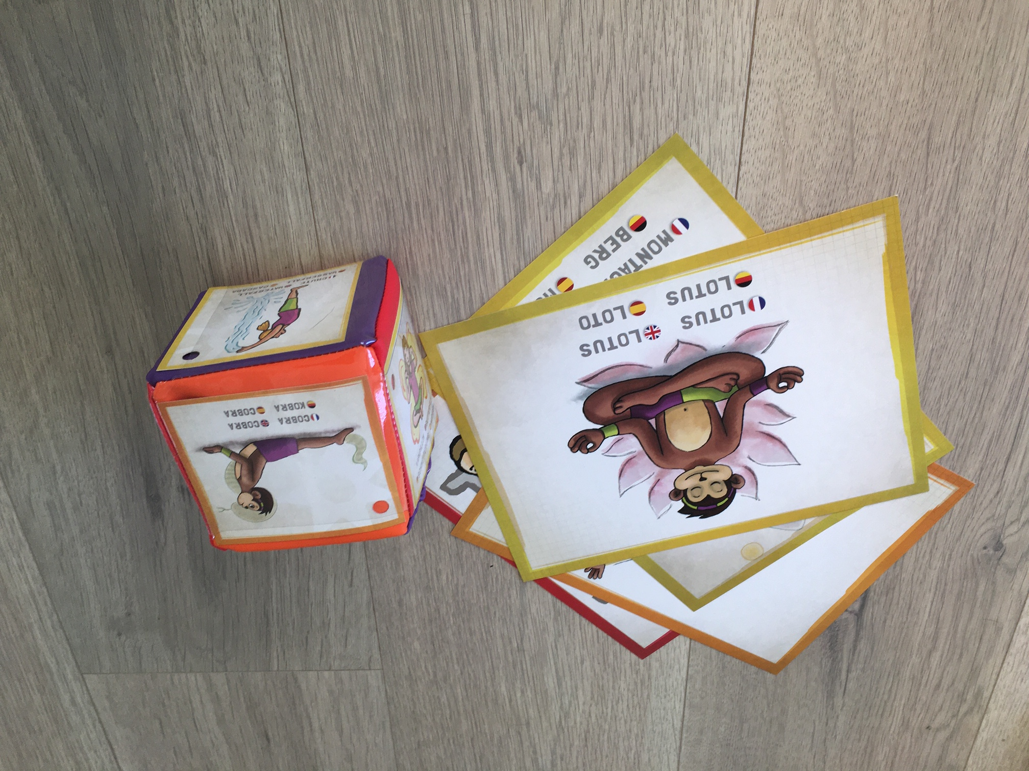

Titel:
Tema: | Yoga
Fag: | Dansk, idræt og andre fag
Målgruppe: | 0.-6.kl
Faglig relevans/kompetenceområder

Yoga kan med fordel inddrages i løbet af skoledagen i forskellige fag som en brainbreak, eller i idrætstimerne.
Yoga kan være med til at understøtte elevernes glæde ved at bevæge sig, styrke deres kropsbevidsthed, men også deres evne til at koncentrere sig og være stille.
Det kan også være godt at tømme hovedet for tanker ved at lave en aktiv pause i timen
Ideer til undervisningen
Sættet består af 36 yogakort og 20 kort med følelser. Disse kort kan sættes i de medfølgende terninger.
Ud over disse er der en yogamåtte med forskellige yogastillinger på og et vendespil.
Start evt. med at få eleverne til at blive helt stille med denne øvelse, der kan laves både siddende eller liggende:
Luk øjnene
Træk vejret dybt ind
Hold det men du tæller langsomt til 8 inden i dig selv
Pust ud – mærk hvordan du får slappet af i hele kroppen
Gentag nogle gange
Prøv at ”tømme” hovedet for tanker mens du gør det
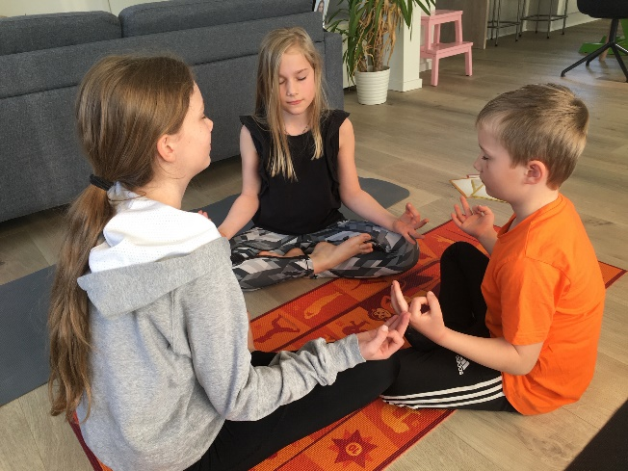

Brug kortene til terningerne og del eleverne ind i små grupper. De skiftes nu til at slå med terningen og alle afprøver den øvelse terningen lander på. Det bringer også smilet frem hos eleverne.
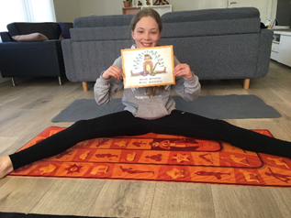
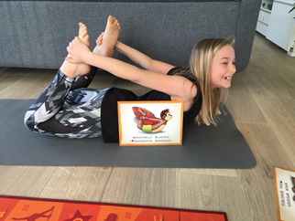
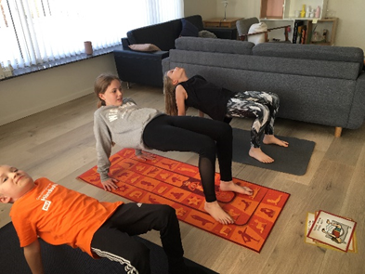
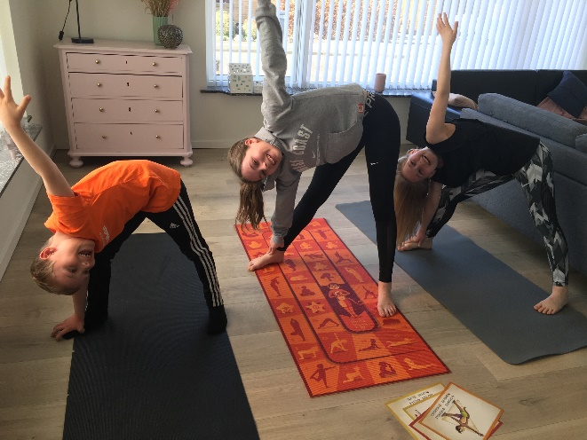
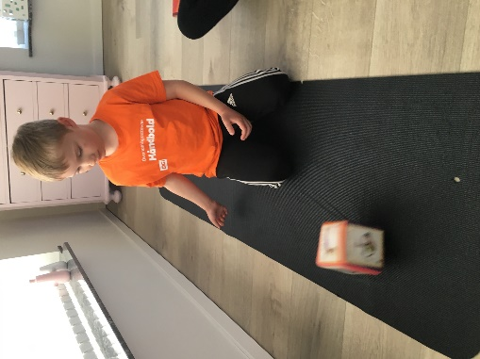

Eleverne kan også modellere hinanden i de øvelser de trækker.

Udover kort med yoga stillinger er der også kort med følelser, hvor eleverne skal prøve at efterligne disse.

Det er vigtigt hele tiden at gøre eleverne bevidste om at deres vejrtrækning er rolig, og de koncentrer sig og samler tankerne under øvelserne.

Der medfølger også et vendespil.

Man kan også sætte noget afslappende musik på under yogaøvelserne. Dette kan også være med til at få eleverne til at slappe af og fokusere på sig selv og øvelserne.

Supplerende forslag

Idébanken på A-sports hjemmeside har fire små film liggende:
https://a-sport.dk/shop/a-sport-yoga-del-1-53329-ide
https://a-sport.dk/shop/a-sport-yoga-del-2-53332-ide
https://a-sport.dk/shop/a-sport-yoga-del-3-53333-ide
https://a-sport.dk/shop/a-sport-yoga-del-4-53334-ide

.

